# CHƯƠNG II

# ỨNG DỤNG CỦA MATLAB TRONG THIẾT KẾ BỘ LỌC

Chương II trình bày các phương pháp thiết kế bộ lọc FIR (bộ lọc có đáp ứng xung có chiều dài hữu hạn) như phương pháp lấy mẫu tần số, phương pháp biến đổi Fourier, phương pháp cửa sổ. Phương pháp thiết kế bộ lọc IIR (bộ lọc có đáp ứng xung có chiều dài vô hạn) đi từ thiết kế các bộ lọc tương tự Butterworth, bộ lọc Chebyshev-1, bộ lọc Chebyshev-2 và bộ lọc Elliptic sau đó dùng các phương pháp chuyển đổi như phương pháp bất biến xung, phương pháp biến đổi z thích ứng…. để chuyển từ bộ lọc tương tự sang bộ lọc số.

## 2.1. Bộ lọc FIR (Finite Impulse Response Filter) và các phương pháp thiết kế

### 2.1.1. Bộ lọc FIR (Finite Impulse Response Filter)

Bộ lọc FIR được đặc trưng bởi đáp ứng xung có chiều dài hữu hạn, tức là h(n) chỉ khác không trong một khoảng có chiều dài hữu hạn N ( Từ 0 đến N -1).

Bộ lọc số có đáp ứng xung có chiều dài hữu hạn được đặc trưng bởi hàm truyền đạt sau đây:

 (2.1)

Tức là: L[h(n)] = [0, N-1] = N.

Với bộ lọc FIR, H(z) chỉ có các điểm cực tại gốc tọa độ của mặt phẳng z, vậy các điểm cực này luôn nằm trong vòng tròn đơn vị cho nên hệ thống luôn ổn định. Một thuận lợi khác đối với bộ lọc FIR là do chiều dài của h(n) hữu hạn nên nếu h(n) là không nhân quả:

h(n) ≠ 0 với n<0

Thì ta có thể đưa nó về nhân quả bằng cách chuyển về gốc tọa độ giá trị đầu tiên khác không của h(n) mà vẫn đảm bảokhông thay đổi.

Cái lợi cơ bản nhất của bộ lọc FIR là khi tính toán theo bộ lọc pha tuyến tính. Tức là chúng ta có thể gia công bộ lọc FIR bằng cách coi đáp ứng tần số  của nó có pha tuyến tính. Cũng vậy, tín hiệu qua dải thông của bộ lọc sẽ xuất hiện chính xác ở đầu ra với độ trễ đã cho, bởi vì chúng ta đã biết chính xác đáp ứng pha của nó.

Giả sử h(n) là đáp ứng xung của bộ lọc FIR xác định với các mẫu n = 0, 1, … N-1. Tức là:

L[h(n)] = [0,N-1] =N

*Hàm truyền đạt của nó như sau:

 (2.2)

*Đáp ứng tần số:

****(2.3)

Hoặc là:

(2.4)

(2.5)

Với bộ lọc FIR ta luôn đặt được điều kiện pha tuyến tính, điều này có nghĩa đáp ứng pha - tần số là một hàm số bậc nhất theo tần số , tương đương với thực hiện việc trễ hàm đáp ứng xung ở miền thời gian. Khi một hệ thống có pha tuyến tính, trễ nhóm (group delay) là một hằng số, thì có ưu điểm là các thành phần tần số khác nhau của tín hiệu tại đầu vào có cùng thời gian trễ như nhau sau khi cho qua hệ thống tại đầu ra. Hàm đáp ứng pha - tần số của bộ lọc FIR có dạng như sau:

,với α, β là các hằng số. (2.6)

Và hàm đáp ứng tần số của bộ lọc FIR được cho dưới dạng độ lớn và pha như sau:

, với  là hàm thực (2.7)

Khi áp đặt thêm điều kiện pha tuyến tính vào bộ lọc FIR, dãy đáp ứng xung của bộ lọc chỉ có thể đối xứng hoặc phản đối xứng. Dựa trên tính chất đối xứng hay phản đối xứng của dãy đáp ứng xung và chiều dài N của dãy đáp ứng xung, người ta phân loại bộ lọc FIR làm 4 loại sau đây:

- Bộ lọc loại 1: h(n) đối xứng, N lẻ.

- Bộ lọc loại 2: h(n) đối xứng, N chẵn.

- Bộ lọc loại 3: h(n) phản đối xứng, N lẻ.

- Bộ lọc loại 4: h(n) phản đối xứng, N chẵn.

### 2.1.2. Các phương pháp thiết kế bộ lọc FIR

#### 2.1.2.1. Phương pháp thiết kế bằng biến đổi Fourier

Như đã biết, đáp ứng tần số của mạch lọc số tuần hoàn với chu kỳ bằng tốc độ lấy mẫu fs, và bất kỳ một hàm tuần hoàn nào cũng đều có thể khai triển được thành chuỗi Fourier của hàm số mũ phức. Do vậy, trong trường hợp tổng quát, đáp ứng tần số mong muốn của mạch lọc số FIR cũng có thể biểu diễn được dưới dạng chuỗi Fourier:

 (2.8)

Trong đó h(n) là đáp ứng xung của mạch lọc mong muốn, được xác định từ:

(2.9)

(2.10)

Nếu thay z= vào biểu thức (2.8) sẽ thu được hàm truyền của mạch lọc số là:

 (2.11)

Nhưng hàm truyền này có đáp ứng xung vô hạn. Vậy để hàm truyền có đáp ứng xung hữu hạn phải tiến hành cắt bớt đáp ứng xung có độ dài vô hạn và sau đó nhân đáp ứng xung có chiều dài hữu hạn thu được với thừa số trễ  để thu được đáp ứng xung nhân quả:

 (2.12)

Một cách tổng quát gồm những bước sau:

-Bước 1: Tính 

-Bước 2: Xác định 

-Bước 3: Xác định hàm truyền đạt của bộ lọc.

Như vậy chúng ta đã thu được mạch lọc nhân quả nhờ nhân với thừa số trễ. Sự biến điệu này không làm thay đổi đáp ứng biên độ của mạch lọc. Tuy nhiên sự cắt xén đột ngột chuỗi Fourier gây ra các dao động trong dải thông và dải chặn. Các dao động này là do sự hội tụ chậm của chuỗi Fourier ở các điểm gián đoạn. Hiệu ứng này được gọi là hiện tượng Gibb. Các dao động Gibb này có thể giảm bớt bằng cách nhân các hệ số của đáp ứng xung mong muốn với các hàm cửa số thích hợp.

#### 2.1.2.2. Phương pháp cửa sổ

Trong phần trước chúng ta đã thấy rằng sự cắt xén chuỗi Fourier trong mạch lọc FIR làm xuất hiện các dao động Gibb không mong muốn ở trong dải thông và dải chặn. Để hạn chế hiện tượng này, người ta sử dụng một lớp các hàm số để biến điệu các hệ số của đáp ứng xung của mạch lọc (tức là các hàm cửa sổ). Bởi vì sự cắt xén tương đương với việc nhân dãy đó với một hàm cửa sổ.

Cửa sổ được ký hiệu như sau:

 (2.13)

Cửa sổ loại này là cửa sổ nhân quả.

*Các bước chính của phương pháp cửa sổ:

- Cho chỉ tiêu kỹ thuật của bộ lọc số: .

- Chọn dạng cửa sổ và chiều dài N của cửa sổ, trong miền n cửa sổ có tâm đối xứng tại n =, vậy trong miền tần số cửa sổ có pha tuyến tính .

- Chọn loại bộ lọc số lý tưởng có đáp ứng xung là h(n), h(n) có tâm đối xứng tại trong miền n, vậy trong miền  thì h(n) sẽ có pha tuyến tính .

- Nhân cửa sổ  với h(n) lý tưởng để được  của bộ lọc thực tế.



Sau khi có chúng ta thử lại trong miền tần số xem có thỏa mãn 4 chỉ tiêu kỹ thuật đã đặt ra hay không. Nếu không thỏa mãn chúng ta tăng N rồi lặp lại các bước trên cho đến khi nào thỏa mãn các chỉ tiêu kỹ thuật thì dừng lại.

Có một số loại cửa sổ phổ biến:

1. **Cửa sổ chữ nhật**

 (2.14)

Việc nhân cửa sổ chữ nhật với đáp ứng xung của bộ lọc lý tưởng ở miền thời gian tương đương với lấy tích chập liên tục tuần hoàn ở miền tần số giữa đáp ứng tần số của bộ lọc lý tưởng với ảnh qua phép biến đổi Fourier của hàm cửa sổ.

 (2.15)

Lý thuyết và thực tế chứng tỏ một số đặc điểm chính của bộ lọc thực tế được tổng hợp theo phương pháp cửa sổ chữ nhật như sau:

* Giá trị xấp xỉ của độ rộng dải chuyển tiếp (tính từ đỉnh gợn sóng cuối cùng của dải thông đến khi đáp ứng tần số giảm đến không) bằng độ rộng của thùy chính và bằng .
* Tỷ số giữa đỉnh thùy bên đầu tiên và đỉnh thùy chính là 13dB.
* Sau phép tính tích chập liên tục tuần hoàn, đáp ứng biên độ được tích luỹ với nhiều thùy liên tiếp và bướu bên đầu tiên ở dải chắn sẽ rơi vào vị trí suy giảm 21dB so với đỉnh ở dải thông.
* Cho dù chiều rộng của cửa sổ N tăng, độ rộng của mỗi một thùy bên giảm đi nhưng diện tích tương đối của từng thùy đối với thùy chính không hề thay đổi nên độ suy giảm dải chắn tối thiểu vẫn giữ nguyên không thay đổi là 21dB. Độ suy giảm dải chắn tối thiểu là 21dB trong nhiều trường hợp là không đủ với yêu cầu của thiết kế.
* Cửa sổ chữ nhật có sự thay đổi đột ngột ở viền cửa sổ, tức là đơn giản ta chỉ cắt ở cả hai đầu của đáp ứng xung bộ lọc lý tưởng hd(n), dẫn đến hiện tượng Gibb. Nhìn trên đáp ứng tần số sẽ thấy các bó gợn dày lên khi tiến ra cạnh của dải thông và dải chắn.

Nhằm tăng độ suy giảm dải chắn và hạn chế hiện tượng Gibb, một số dạng cửa sổ sau đã được đưa ra và được áp dụng rất nhiều trong thiết kế các bộ lọc thực tế.

1. **Cửa sổ tam giác**

 (2.16)

1. **Cửa sổ Hamming**

 (2.17)

1. **Cửa sổ Hanning**

 (2.18)

1. **Cửa sổ Blackman**

 (2.19)

Rõ ràng luôn có sự đánh đổi giữa tính chất hẹp của dải chuyển tiếp và tính gợn sóng ở dải thông và dải chắn. Các loại cửa số làm giảm hiệu ứng gợn sóng ở dải thông và dải chắn luôn có xu hướng làm cho bề rộng của dải chuyển tiếp tăng lên.

Dưới đây là bảng tổng kết các thông số về độ rộng dải chuyển tiếp và độ suy giảm dải chắn tối thiểu đối với từng loại cửa sổ:

|  |  |  |  |
| --- | --- | --- | --- |
| Tên cửa sổ | Độ rộng dải chuyển tiếp | | Độ suy giảm dải chắn tối thiểu |
| Xấp xỉ | Chính xác |
| Chữ nhật |  |  | 21dB |
| Tam giác |  |  | 25dB |
| Hanning |  |  | 44dB |
| Hamming |  |  | 53dB |
| Blackman |  |  | 74dB |

Dạng cửa sổ càng phức tạp, để bù cho độ suy giảm dải chắn thấp và giảm hiện tượng Gibb thì phải đánh đổi lấy dải chuyển tiếp có độ rộng lớn hơn hay cần độ dài đáp ứng xung N lớn hơn nếu muốn duy trì dải chuyển tiếp có độ rộng không đổi và đương nhiên là bộ lọc sẽ có thiết kế phức tạp hơn.

#### 2.1.2.3. Phương pháp lấy mẫu tần số

Ý tưởng: Xuất phát từ biến đổi Fourier rời rạc DFT người ta quy chiếu từ đáp ứng tần số  sang miền rời rạc k🡪 H(k) qua biến đổi Fourier rời rạc.

Xuất phát từ đáp ứng xung h(n) chúng ta sẽ biến đổi Fourier rời rạc để được H(k) tương ứng với các hệ số của biến đổi DFT. Chúng ta thu được H(k) =  bằng việc lấy mẫu tần số tại các giá trị k cách đều nhau trên miền tần số.

 (2.20)

Với n =0,1,…N-1.

Bộ lọc FIR pha tuyến tính, chiều dài 2N+1. Ta có:

 (2.21)

Với n = 0,1,…,2N

K=0,1,…,2N.

Tần số lấy mẫu của bộ lọc tại: .

*Tóm lại phương pháp thiết kế này có thể thực hiện qua 3 bước:

- Bước 1: Cho chiều dài bộ lọc là 2N+1, xác định các tần số lấy mẫu trong khoảng [0,π] theo biểu thức:  và H(k) tương ứng.

- Bước 2: Tính các hệ số của bộ lọc là 

Với n =0,1,…..N

Bước 3: Sử dụng tính đối xứng để xác định các hệ số còn lại theo biểu thức:

h(n)=h(2N-n) với n = N+1,…..2N.

## 2.2. Thiết kế bộ lọc FIR sử dụng MATLAB

### 2.2.1. Vẽ đáp ứng tần số của hệ thống bằng MATLAB

Để vẽ đáp ứng tần số khi biết hàm truyền đạt của hệ thống chúng ta sử dụng hàm freqz() trong Matlab.

Hàm freqz(): trảvề đáp ứng tần số của một hệ thống tại một số hữu hạn các điểm rời rạc trên vòng tròn đơn vị khi biết hàm truyền đạt của nó.

Cú pháp của nó như sau:

[h,w] = freqz(b,a,n)

[h,f] = freqz(b,a,n,Fs)

[h,w] = freqz(b,a,n,‘whole’)

[h,f] = freqz(b,a,n,‘whole’,Fs)

h = freqz(b,a,w)

h = freqz(b,a,f,Fs)

freqz(b,a)

Giải thích:

Hàm freqz(b,a) tìm đáp ứng tần số H(ejωT) của bộ lọc số từ các hệ số tử số và mẫu số trong vector b và a.

[h,w] = freqz(b,a,n) tìm đáp ứng tần số của bộ lọc số với n điểm.



Từ các hệ số trong vector b và a hàm freqz() tạo ra vector đáp ứng tần số hồi tiếp và vector w chứa n điểm tần số. Hàm freqz() xác định đáp ứng tần số tại n điểm nằm đều nhau quanh nửa vòng tròn đơn vị, vì vậy w chứa n điểm giữa 0 và π.

h: Vector đầu ra chứa đáp ứng tần số.

w: Vector đầu ra chứa các giá trị tần số phân phối trong khoảng từ 0 đến  radians.

b: Vector đầu vào cho hệ số của tử số.

a: Vector đầu vào cho hệ số của mẫu số.

n: Số các điểm tần số được chuẩn hóa để tính toán đáp ứng tần số.

[h,f] = freqz(b,a,n,Fs) chỉ ra tần số lấy mẫu dương Fs (tính bằng Hz). Nó tạo ra vector f chứa các điểm tần số thực giữa 0 và Fs/2 mà tại đó lệnh sẽ tính đáp ứng tần số.

[h,w] = freqz(b,a,n,‘whole’) và [h,f] = freqz(b,a,n,‘whole’,Fs) sử dụng nđiểm quanh vòng tròn đơn vị (từ 0 tới 2π hoặc từ 0 tới Fs).

h = freqz(b,a,w) tạo ra đáp ứng tần số tại các điểm tần số được chỉ trong vector w. Các điểm tần số này phải nằm trong khoảng (0 ÷2π).

h = freqz(b,a,f,Fs) tạo ra đáp ứng tần số tại các điểm tần số được chỉ trong vector f. Các điểm tần số này phải nằm trong khoảng (0 ÷ Fs).

**Ví dụ 1:** Vẽ đáp ứng pha và đáp ứng biên độ của hệ thống có hàm truyền đạt sau:

a.

b.

c.

d.

Với ví dụ này chúng ta dùng hàm [h,w] = freqz(b,a,n)

Phần a: 

Chia cả tử và mẫu số cho ta được:

Hệ số của tử số: b = 1

Hệ số của mẫu số: a = 1;-0.5

Chọn số điểm tần số được chuẩn hóa là: n= 1024

Chương trình:

[h w] = freqz([1], [1 -0.5],1024);

phi = 180*unwrap(angle(h))/pi;

subplot(2,1,1), plot(w,abs(h)),grid;

xlabel('Frequency (radians)'), ylabel ('Magnitude(dB)')

subplot(2,1,2), plot(w,phi),grid;

xlabel('Frequency (radians)'), ylabel('Phase (degrees)')

Kết quả:

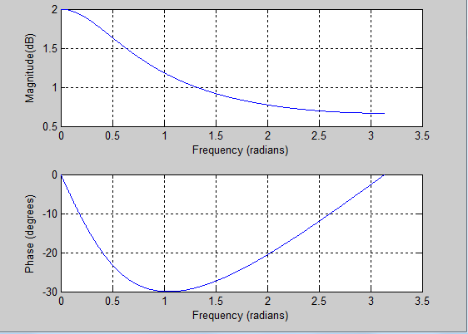

##### Hình 2.1. Đáp ứng biên độ và pha của hệ thống (phần a)

Phần b: 

Hệ số của tử số: b = 1;-0.5.

Hệ số của mẫu số: a = 1.

Chọn số điểm tần số được chuẩn hóa là: n = 1024.

Chương trình:

[h w]= freqz([1 -0.5],[1],1024);

phi = 180*unwrap(angle(h))/pi;

subplot(2,1,1), plot(w,abs(h)),grid;

xlabel('Frequency (radians)'), ylabel ('Magnitude(dB)')

subplot(2,1,2), plot(w,phi),grid;

xlabel('Frequency (radians)'), ylabel('Phase (degrees)')

Kết quả:

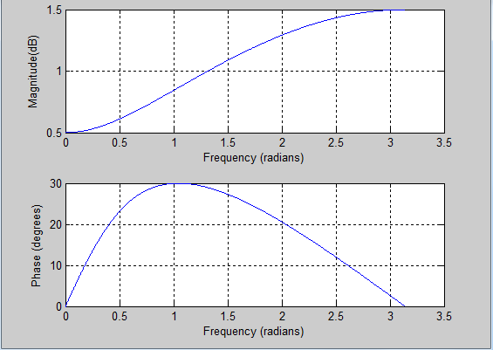

##### Hình 2.2. Đáp ứng biên độ và pha của hệ thống (phần b)

Phần c: 

Chia cả tử và mẫu số cho  ta được: 

Hệ số của tử số: b = 0,5;0;-0.32

Hệ số của mẫu số: a = 1;-0.5;0.25

Chọn số điểm tần số được chuẩn hóa là: n = 1024.

Chương trình:

[h w] = freqz([0.50 0 -0.32],[1 -0.50 .25],1024);

subplot(2,1,1), plot(w,abs(h)),grid;

xlabel('Frequency (radians)'), ylabel('Magnitude(dB)')

subplot(2,1,2), plot(w,phi),grid;

xlabel('Frequency (radians)'), ylabel('Phase (degrees)')

Kết quả:

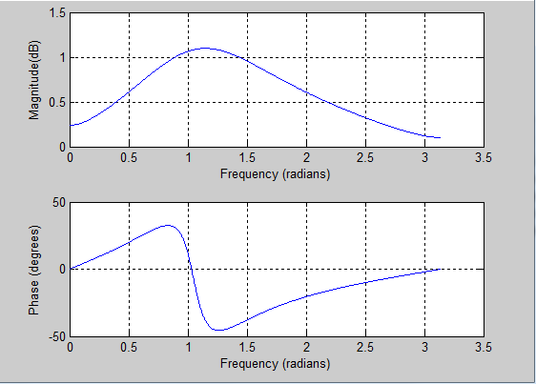

##### Hình 2.3. Đáp ứng biên độ và pha của hệ thống (phần c)

Phần d: 

Hệ số của tử số: b = 1;-0.9;0.81

Hệ số của mẫu số: a = 1;-0.6;0.36

Chọn số điểm tần số được chuẩn hóa là: n = 1024.

Chương trình:

[h w] = freqz ([1 -0.9 0.81],[1 -0.6 0.36], 1024) ;

subplot(2,1,1), plot(w,abs(h)),grid;

xlabel('Frequency (radians)'),ylabel('Magnitude(dB)')

subplot(2,1,2), plot(w,phi),grid;

xlabel('Frequency (radians)'),ylabel('Phase (degrees)')

Kết quả:

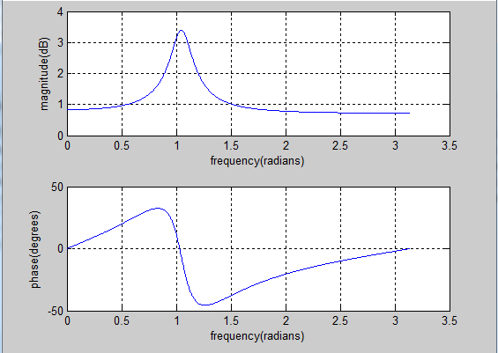

##### Hình 2.4. Đáp ứng biên độ và pha của hệ thống (phần d)

### 2.2.2.Thiết kế mạch lọc số FIR bằng phương pháp lấy mẫu tần số

Hàm trong Matlab được sử dụng là firfs() với cú pháp:

B=firls(N,Hk)

Với các tham số:

N: Số lượng hệ số của bộ lọc ( N phải là số lẻ).

Hk: Đáp ứng tần số lấy mẫu, k = 0, 1, 2, ... , M = (N - 1) /2.

B: Hệ số của bộ lọc

**Ví dụ 2**: Thiết kế bộ lọc FIR thông thấp pha tuyến tính với số lượng hệ số của bộ lọc là 25 sử dụng phương pháp lấy mẫu tần số. Với tần số cắt fc=2000Hz và tần số lấy mẫu là 8000Hz.

Bài giải: Tần số cắt chuẩn hóa cho bộ lọc thông thấp là :



Theo giả thiết có N =25 2M+1=25 M=12

Do đó các giá trị Hk được lựa chọn như sau:

Hk=[1 1 1 1 1 1 1 0 0 0 0 0 0 ]

Sau đây là chương trình:

fs=8000;

Hk=[1 1 1 1 1 1 1 0 0 0 0 0 0 ];

B=firfs(25,Hk);

[h w]=freqz(B,1,512,fs);

phi = 180*unwrap(angle(h))/pi;

subplot(2,1,1);

plot(w,20*log10(abs(h))),grid;

xlabel('frequency(Hz)');ylabel('magnitude response(dB)');

subplot(2,1,2);

plot(w,phi),grid;

xlabel('frequency(Hz)');ylabel('(phase(degrees)');

Kết quả:

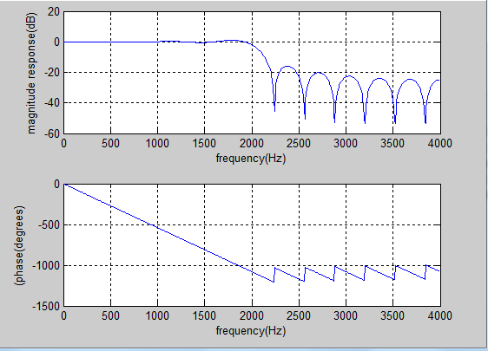

Hình 2.5. Đáp ứng biên độ và pha của bộ lọc theo ví dụ 2

**Ví dụ 3**: Thiết kế bộ lọc thông dải FIR pha tuyến tính có độ dài là 25 bằng phương pháp lấy mẫu tần số. Cho tần số cắt trên là 3000Hz và tần số cắt dưới là 1000Hz, tần số lấy mẫu fs = 8000Hz.

Bài giải:

Tần số cắt trên được chuẩn hóa là: 

Tần số cắt dưới được chuẩn hóa là : 

Theo giả thiết bộ lọc có chiều dài là 25 nên : N =25 2M+1=25 M=12

Do đó Hk sẽ nhận 13 giá trị từ Hk(0) đến Hk(12).

Dựa vào các tần số chuẩn hóa và chiều dài bộ lọc ta lựa chọn các giá trị của Hk như sau:

Hk=[ 0 0 0 0 1 1 1 1 1 0 0 0 0 ]

Chương trình:

fs=8000;

Hk=[0 0 0 0 1 1 1 1 1 0 0 0 0 ];

B=firfs(25,Hk);

[h w]=freqz(B,1,512,fs);

phi = 180*unwrap(angle(h))/pi;

subplot(2,1,1);

plot(w,20*log10(abs(h))),grid;

xlabel('frequency(Hz)');ylabel('magnitude response(dB)');

subplot(2,1,2);

plot(w,phi),grid;

xlabel('frequency(Hz)');ylabel('(phase(degrees)');

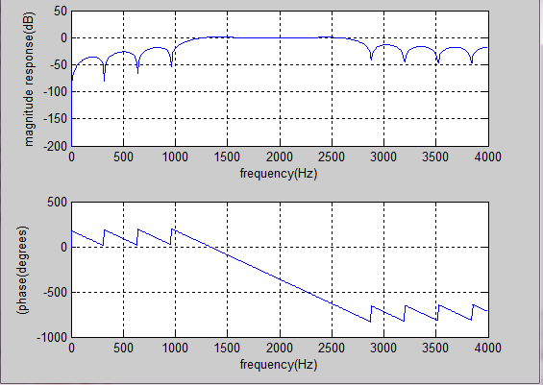

##### Hình 2.6. Đáp ứng biên độ và đáp ứng pha của bộ lọc ở ví dụ 3

### 2.2.3. Thiết kế bộ lọc FIR bằng phương pháp cửa sổ

Hàm được sử dụng là:

B = firwd (N, Ftype, WnL, WnH, Wtype)

Với các tham số:

N: chiều dài bộ lọc

Ftype: loại bộ lọc.

Ftype = 1: Thông thấp.

Ftype =2: Thông cao.

Ftype = 3: Thông dải.

Ftype =4: Chắn dải.

WnL: Tần số cắt thấp

(WnL =0 với bộ lọc thông thấp)

WnH: Tần số cắt cao

(WnH =0 với bộ lọc thông cao)

- Wtype: Loại cửa sổ

Wtype =1: cửa sổ chữ nhật

Wtype =2: cửa sổ tam giác

Wtype = 3: cửa sổ Hanning

Wtype = 4: cửa sổ Hamming

Wtype =5: cửa sổ Blackman

**Ví dụ 4**: Thiết kế bộ lọc thông thấp FIR pha tuyến tính có độ dài là 25. Tần số cắt fc=1500Hz sử dụng hàm cửa sổ Hamming.

Bài giải:

Theo như giả thiết ta có:

Bộ lọc có độ dài là 25 nên N=25

Bộ lọc thông cao nên ta có Ftype =1.

Cửa sổ sử dụng là Hamming nên có Wtype =4.

Sau đây là chương trình:

fs =8000;

N = 25;

Ftype =1;

fc=1500;

WnL=(2*pi*fc)/fs;

WnH =0;

Wtype=4;

B=firwd(N,Ftype,WnL,WnH,Wtype);

[h w]=freqz(B,1,512,fs);

phi = 180*unwrap(angle(h))/pi;

subplot(2,1,1);

plot(w,20*log10(abs(h))), grid;

xlabel('frequency(Hz)')

ylabel('magnitude response(dB)');

subplot(2,1,2);

plot(w,phi),grid;

xlabel('frequency(Hz)');

ylabel('(phase(degrees)');

% N=25 fs=8000 fc =2000.

Kết quả:

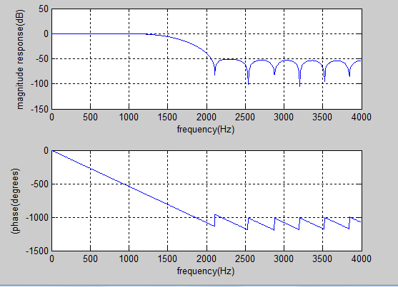

Hình 2.7. Đáp ứng biên độ và đáp ứng pha của bộ lọc dùng cửa sổ Hamming

Cũng với ví dụ trên nhưng dùng cửa sổ chữ nhật thì kết quả cho như sau:

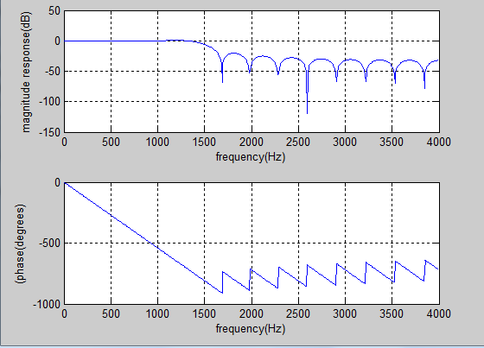

Hình 2.8. Đáp ứng biên độ và pha của bộ lọc dùng cửa sổ chữ nhật

**Ví dụ 5:** Thiết kế bộ lọc thông dải FIR pha tuyến tính với chiều dài bộ lọc là 25, tần số cắt dưới là 1600Hz, tần số cắt trên là 1800Hz, tần số lấy mẫu là 8000Hz sử dụng cửa sổ Hanning.

Chương trình:

fs = 8000;

N = 25

Ftype = 3;

fcL=1600;

fcH=1800;

WnL= (2*pi*fcL)/fs;

WnH =(2*pi*fcH)/fs;

Wtype=3;

B=firwd(N,Ftype,WnL,WnH,Wtype);

[h w]=freqz(B,1,512,fs);

phi = 180*unwrap(angle(h))/pi;

subplot(2,1,1);

plot(w,20*log10(abs(h))), grid;

xlabel('frequency(Hz)'),

ylabel('magnitude response(dB)');

subplot(2,1,2);

plot(w,phi), grid;

xlabel('frequency(Hz)');

ylabel('(phase(degrees)');

Kết quả:

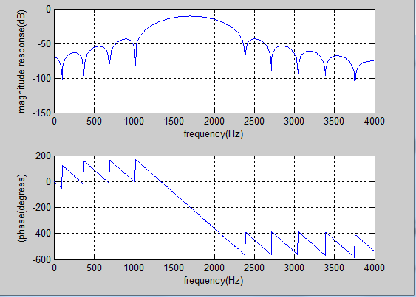

##### Hình 2.9. Đáp ứng biên độ và pha của bộ lọc dùng cửa sổ Hanning

Nếu sử dụng cửa sổ tam giác thì:

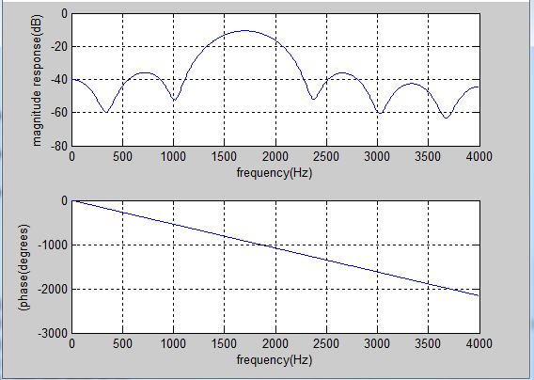

Hình 2.10. Đáp ứng biên độ và pha của bộ lọc dùng cửa sổ tam giác

## 2.3. Bộ lọc IIR (Infinite Impulse Response Filter) và phương pháp thiết kế

### 2.3.1. Giới thiệu

Bộ lọc số FIR có ưu điểm nổi bật là pha tuyến tính. Nói một cách khác, bộ lọc FIR pha tuyến tính đảm bảo được cùng một độ trễ với các nhóm tần số, mỗi nhóm là một tập hợp các tần số lân cận nào đó. Thực nghiệm cho thấy tai người về phần nào đó có khả năng nhận biết được trễ nhóm của tín hiệu âm thanh. Bộ lọc có đáp ứng xung chiều dài vô hạn, hay bộ lọc số IIR, không đảm bảo được tính chất này.

Trong những trường hợp pha tuyến tính không phải là yêu cầu bắt buộc trong thiết kế thì việc lựa chọn bộ lọc FIR hay bộ lọc IIR đều được chấp nhận. Tuy nhiên, bộ lọc IIR thường được lựa chọn hơn vì một số lý do. Thứ nhất, nếu có cùng yêu cầu về độ suy giảm thì bộ lọc IIR đơn giản hơn nhiều so với bộ lọc FIR dẫn đến số phép tính để thực hiện trong bộ lọc IIR ít hơn bộ lọc FIR và các phần tử nhớ trong kết cấu của bộ lọc IIR sẽ ít hơn bộ lọc FIR. Thứ hai, bộ lọc IIR được thiết kế thông qua việc chuyển đổi các thiết kế của bộ lọc tương tự sang bộ lọc số và rất may mắn là các bảng thông số trong thiết kế bộ lọc số có thể tra được trong rất nhiều các tài liệu.

Bộ lọc số IIR, trên nguyên tắc là chuyển đổi từ thiết kế của bộ lọc tương tự thông qua một trong một số phương pháp chuyển đổi bộ lọc. Các phương pháp chuyển đổi sẽ được trình bày tóm tắt trong phần này. Một mặt, các định dạng có sẵn và các bảng tra cho chúng chỉ áp dụng đối với bộ lọc thông thấp. Do đó, để có được kết quả cuối cùng là bộ lọc số với các loại khác, ví dụ bộ lọc thông dải, quá trình thiết kế cần có một bước để thực hiện việc chuyển đổi băng tần số theo một trong hai cách tiếp cận: hoặc chuyển đổi băng tần số tương tự, hoặc chuyển đổi băng tần số số. Nói chung con đường để đi đến một thiết kế bộ lọc số IIR có 2 cách thức được đưa ra ở hình vẽ dưới đây.

Cách thức thứ nhất:



Cách thức thứ 2



Trong phạm vi đề tài này, chúng ta sẽ tiến hành các bước theo cách tiếp cận thứ hai bao gồm các bước:

- Thiết kế bộ lọc thông thấp tương tự.

- Chuyển đối từ bộ lọc thông thấp tương tự sang bộ lọc thông thấp số.

- Chuyển đổi băng tần số để thu được các bộ lọc khác từ bộ lọc thông thấp.

### 2.3.2.Thiết kế bộ lọc thông thấp tương tự

Các yêu cầu thiết kế cho bộ lọc tương tự dựa trên điều kiện giới hạn các chỉ tiêu kỹ thuật cho hàm bình phương biên độ của hàm đáp ứng tần số. Giống như khi chúng ta quan tâm tới các hệ thống số, hàm truyền đạt Ha(s) của một hệ thống tuyến tính bất biến tương tự là biến đổi Laplace hàm đáp ứng xung ha(t) của hệ thống và Ha(s) chính bằng tỷ số giữa biến đổi Laplace của tín hiệu đầu ra với biến đổi Laplace của tín hiệu đầu vào. Hàm đáp ứng tần số Ha(jΩ) của một hệ thống tuyến tính bất biến là hàm thể hiện đáp ứng của hệ thống với đầu vào là các giá trị tần số khác nhau. Do đó, hàm đáp ứng tần số là biến đổi Fourier hàm đáp ứng xung ha(t) của hệ thống và hàm Ha(jΩ) cũng chính là hàm hệ thống Ha(s) đánh giá trên trục ảo.

Đối với các hệ thống thực hiện được về mặt vật lý, đáp ứng xung bao giờ cũng là một hàm thực. Do đó, hàm truyền đạt luôn đối xứng qua trục thực. Mặt khác, một hệ thống tương tự là nhân quả và ổn định nếu và chỉ nếu tất cả các điểm cực của hàm truyền đạt nằm ở nửa bên trái của mặt phẳng s hoặc cùng lắm là nằm ở gốc toạ độ. Khi ta xét đến hàm bình phương biên độ, hay bình phương module của hàm truyền đạt, các điểm cực của hàm số này sẽ phân bố trên tất cả các góc phần tư của mặt phẳng s. Lúc này, việc xét đáp ứng tần số của hệ thống cũng thuận tiện và tất cả các điểm cực nằm bên trái mặt phẳng S của hàm |Ha(s)|2.

Yêu cầu về chỉ tiêu kỹ thuật của bộ lọc thông thấp tương tự thường được cho dưới dạng các tham số tuyệt đối như sau:

*(2.22)*

*(2.23)*

Với Ωp và Ωs lần lượt là các tần số cắt dải thông và tần số cắt dải chắn tính theo đơn vị rad/sec, εlà tham số gợn sóng và A là tham số suy giảm của dải chặn.

 (2.24)

Và  (2.25)

Ngoài ra độ mấp mô và của thang đo giá trị tuyệt đối liên hệ với  và A bằng các hệ thức:

 (2.26)

 (2.27)

Tất cả các định dạng bộ lọc đều dựa trên nguyên tắc lựa chọn hàm đáp ứng tần số của bộ lọc thực tế xấp xỉ với đáp ứng tần số của bộ lọc lý tưởng và điểm cực của hàm đáp ứng tần số của bộ lọc thực tế được phân bố sao cho hệ thống là nhân quả và ổn định. Các hàm số bình phương biên độ thường được lựa chọn có dạng gợn sóng vừa phải trong khoảng từ 0 đến tần số cắt và giảm mạnh khi vượt ra ngoài tần số cắt đồng thời có xu hướng giảm về đến 0. Điều này tương đương với hàm gợn sóng bị chặn trong khoảng từ 0 đến 1 (với 1 là tần số đã được chuẩn hoá bởi tần số cắt Ωc) và tăng nhanh khi vượt ra ngoài 1. Có 4 định dạng cơ bản thường được vận dụng trong quá trình thiết kế bộ lọc tương tự là: bộ lọc Butterworth, bộ lọc Chebyshev-1, bộ lọc Chebyshev-2 và bộ lọc Elliptic.

#### Bộ lọc thông thấp Butterworth

Hàm bình phương biên độ của đáp ứng tần số bộ lọc Butterworth bậc N được cho bởi phương trình:

Vớilà tần số cắt. (2.24)

Các điểm cực của hàm bình phương biên độ của hàm truyền đạt |Ha(s)|2 là :

 (2.25)

Dẫn đến các điểm cực của hàm truyền đạt Ha(s) là N điểm nằm trên nửa đường tròn tâm O bán kính Ωc ở nửa bên trái mặt phẳng S và N điểm này đối xứng qua trục thực.

Giá trị thích hợp của bậc bộ lọc thông thấp Butterworth được tính theo công thức sau:

 (2.26)

(Giá trị nguyên nhỏ nhất lớn hơn hoặc bằng biểu thức trong dấu ).

#### Bộ lọc thông thấp Chebyshev-1

Hàm bình phương biên độ của đáp ứng tần số bộ lọc Chebyshev-1 bậc N được cho bởi phương trình:

 (2.27)

với Ωc là tần số cắt, εlà tham số gợn sóng dải thông, là đa thức Chebyshev-1 bậc N được cho bởi công thức:

 (2.28)

Các điểm cực của hàm bình phương biên độ của hàm truyền đạt |Ha(s)|2 có dạng:

 *(2.29)*

*(2.30)*

*(2.31)*

Với

 và .

Hay 2N điểm cực của hàm bình phương biên độ hàm hệ thống phân bố đều trên một đường ellip có các bán kính là (aΩc) và (bΩc). Dẫn đến các điểm cực của hàm truyền đạt Ha(s) là N điểm nằm trên nửa đường elip ở nửa bên trái mặt phẳng S và N điểm này đối xứng qua trục thực.

Giá trị thích hợp của bậc bộ lọc thông thấp Chebyshev-1 được tính theo công thức sau:

 (2.32)

Với

 Và 

#### Bộ lọc thông thấp Chebyshev-2

Hàm bình phương biên độ của đáp ứng tần số bộ lọc Chebyshev-2 bậc N được cho bởi phương trình:

 (2.33)

Với Ωc là tần số cắt, ε là tham số gợn sóng dải thông,  là đa thức Chebyshev bậc N.

Giá trị thích hợp của bậc bộ lọc thông thấp Chebyshev-2 đươc tính giống theo công thức đã cho với bộ lọc Chebyshev-1.

### 2.3.3.Chuyển đổi bộ lọc

Trên nguyên tắc, việc chuyển đổi bộ lọc tập trung vào nghiên cứu các phép biến hình, hay ánh xạ, để chuyển đổi mặt phẳng s về mặt phẳng z. Trên lý thuyết có một số phương pháp chuyển đổi sau đây.

#### Phương pháp bất biến xung (Impulse Invariance Transformation)

Bản chất phương pháp bất biến xung là phép biến hình sao cho dãy đáp ứng xung của bộ lọc số chính là hàm đáp ứng xung của bộ lọc tương tự được lấy mẫu ở các điểm rời rạc. Phép biến hình cho ta công thức đổi biến:

 (2.34)

với z là biến số độc lập của hàm H(z) trên miền z, s là biến số độc lập của hàm Ha(s) trên miền z, T là chu kỳ lấy mẫu của hàm đáp ứng xung hệ thống tương tự.

Mối quan hệ giữa hàm truyền đạt H(z) ở miền z và hàm truyền đạt Ha(s) ở miền s được cho bởi công thức sau:

 (2.35)

Các nửa sọc ngang dài vô hạn có bề rộng và nằm ở nửa bên trái mặt phẳng S được ánh xạ vào bên trong đường tròn đơn vị trên mặt phẳng Z theo nguyên tắc nhiều - một.

Bởi phép biến hình ánh xạ toàn bộ nửa mặt phẳng bên trái của mặt phẳng S vào bên trong đường tròn đơn vịcủa mặt phẳng Z nên nó bảo toàn tính ổn định của hệ thống (dựa trên phân bố của các điểm cực).

Nếu như bộlọc tương tựlà thông thấp lý tưởng và chu kỳ lấy mẫu đủ nhỏ để:

thì

thì không có hiện tương chồng phổ (aliasing). Tuy nhiên bộ lọc thông thấp thực tế không thể có phổ hữu hạn nên hiện tượng chồng phổ gây ra bởi phép biến hình vẫn xảy ra.

#### Phương pháp biến đổi song song tuyến (Bilinear Transformation)

Bản chất của phép biến đổi song tuyến là phép biến hình dựa trên nguyên tắc đưa phương trình vi phân tuyến tính hệ số hằng đặc trưng cho một hệ thống tương tự về gần đúng một phương trình sai phân tuyến tính hệ số hằng, mà phương trình sau có thể đặc trưng cho một hệ thống số. Phép biến hình cho ta công thức đổi biến:



Phép biến hình này ánh xạ toàn bộ nửa bên trái mặt phẳng S vào bên trong đường tròn đơn vị trên mặt phẳng Z trên nguyên tắc một - một nên nó bảo toàn tính ổn định của hệ thống.

Mặt khác nguyên tắc ánh xạ một - một từ mặt phẳng S đến mặt phẳng Z cho phép hoàn toàn không xảy ra hiện tượng chồng phổ.

#### Phương pháp tương đương vi phân (Approximation of Derivatives Transformation)

Phương pháp này dựa trên việc thiết lập một sự tương ứng giữa định nghĩa của vi phân và định nghĩa của sai phân. Phép biến hình cho ta công thức đổi biến:



Phép biến hình ánh xạ toàn bộ nửa bên trái mặt phẳng S vào bên trong đường tròn tâm (0, ½) bán kính R = ½.

Phép biến hình ánh xạ toàn bộ nửa bên trái mặt phẳng S vào bên trong đường tròn đơn vị trên mặt phẳng Z nên nó bảo toàn tính ổn định của hệ thống.

Tuy nhiên tập hợp các điểm cực của hệ thống bị co lại trong một phạm vi nhỏ nên có thể dẫn tới hiện tượng cộng hưởng ở phạm vi tần số nào đó.

Phương pháp biến đổi Z thích ứng (Matched-Z Transformation)

Phương pháp này dựa trên nguyên tắc ánh xạ trực tiếp các điểm cực và điểm không của hàm truyền đạt hệ thống tương tự thành các điểm cực và điểm không của hàm truyền đạt hệ thống số. Giả sử hàm truyền đạt của hệ thống tương tự có dạng:

 (2.36)

thì phép biến hình biến đổi các phần tử (s −a) trở thành 1−eaT z−1 thu được hàm truyền đạt của hệ thống số.

 (2.37)

Với phương pháp này phải chọn chu kỳ lấy mẫu T đủ nhỏ để các điểm cực và điểm không phân bố một cách thích hợp trên mặt phẳng Z, tránh hiện tượng chồng phổ, từ đó đảm bảo được đáp ứng tần số của bộ lọc số gần giống với đáp ứng tần số của bộ lọc tương tự.

### 2.3.4.Chuyển đổi băng tần số

Việc chuyển đổi băng tần số, xuất phát từbộlọc thông thấp có tần sốcắt được đưa ra theo các côngthức ánh xạ ởbảng dưới đây:

|  |  |  |
| --- | --- | --- |
| **Loại chuyển đổi** | **Công thức chuyển đổi** | **Các tham số** |
| Bộ lọc Thông thấp |  | : Tần số cắt của bộ lọc mới. |
| Bộ lọc thông cao |  | : Tần số cắt của bộ lọc mới. |
| Bộ lọc thông dải |  | : Tần số cắt thấp của bộ lọc mới.  : Tần số cắt cao của bộ lọc mới. |
| Bộ lọc Chắn dải |  | : Tần số cắt thấp của bộ lọc mới.  : Tần số cắt cao của bộ lọc mới. |

## 2.4. Thiết kế bộ lọc IIR sử dụng MATLAB

### 2.4.1.Thiết kế bộ lọc Butterworth

Hàm được sử dụng để thiết kế bộ lọc IIR trong Matlab gồm hàm buttord() và hàm

butter().

*Hàm BUTTORD()

Cú pháp: [N, Wn] = BUTTORD(Wp, Ws, Rp, Rs)

Chức năng xác định bậc N của bộ lọc được chia trên thang tần số Wn.

Đối với các mạch lọc thông thấp thì Wp và Ws là các tần số ở mép dải thông và dải chặn với Wp <Ws. Các tần số này phải nằm giữa 0 và 1, với 1 tương ứng với  radians/sample. Nếu tần số lấy mẫu f, tần số của dải thông fp và của dải chặn fs, quy định bằng Hz, thì khi đó Wp= 2fp/f và Ws= 2fs/f.

Rp là độ mấp mô của dải thông.

Rs là độ suy giảm của dải chặn.

Đối với các mạch lọc thông cao Wp>Ws. Đối với mạch lọc thông dải và chắn dải thì Wp và Ws là những vectơ có chiều dài bằng 2 quy định các mép của dải chuyển tiếp, tần số ở mép thấp hơn là phần tử đầu tiên của vectơ. Trong hai trường hợp sau, thì Wn cũng là vecto có độ dài bằng 2, còn N là nửa bậc của mạch lọc cần thiết kế.

*Hàm BUTTER()

Cú pháp: [B,A] = BUTTER(N,Wn)

[B,A] = BUTTER(N,Wn,'low')

Hàm này xác định hàm truyền của mạch lọc thông thấp với bậc N và với thừa số chia thang tần số Wn nằm giữa 0 và 1 ứng với ½ tốc độ lấy mẫu. Hai thông số N và Wn đã được tìm ra nhờ hàm buttord().

Với bộ lọc thông cao:

[B,A] = BUTTER(N,Wn,'high')

Với bộ lọc thông dải:

[B,A] = BUTTER(N,Wn,'bandpass')

Wn là vecto có chiều dài bằng 2. Wn=[W1, W2] ,W1<W<W2.

Với bộ lọc chắn dải:

[B,A] = BUTTER(N,Wn,'stop')

Wn là vectơ có chiều dài bằng 2. Wn=[W1, W2] ,W1<W<W2.

**Ví dụ 6**: Cho các chỉ tiêu kỹ thuật của bộ lọc số thông thấp như sau:



Hãy tổng hợp bộ lọc số thống thấp trên từ bộ lọc tương tự Butterworth bằng phương pháp biến đổi song tuyến*.*

Chương trình:

wp=0.4;

ws=0.6;

rp=0.03;

rs=0.09;

f=8000;

[n,wn]=buttord(wp,ws,rp,rs);

[b,a]=butter(n,wn,'low');

freqz(b,a,1024,f);

axis([0 f/2 -40 5]);

TITLE ('Magnitude and phase respose of the IIR butterworth filter');

Kết quả:

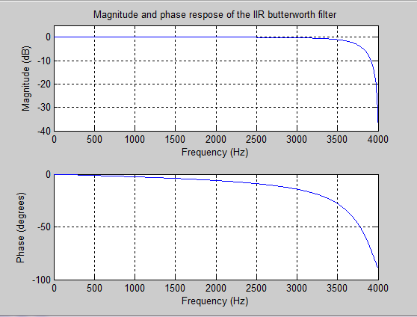

Hình 3.10. Đáp ứng biên độ và pha của bộ lọc thông thấp Butterworth theo phương pháp biến đổi song tuyến

**Ví dụ 7**: Thiết kế bộ lọc số thông dải Butterworth với các chỉ tiêu kỹ thuật sau:



Chương trình:

wp=[0.2 0.7];

ws=[0.1 0.8];

rp=0.07;

rs=0.1;

f=8000;

[n,wn]=buttord(wp,ws,rp,rs);

[b,a]=butter(n,wn,'bandpass');

freqz(b,a,1024,f);

axis([0 f/2 -30 5]);

TITLE ('Magnitude and phase respose of the IIR butterworth filter');

Kết quả:

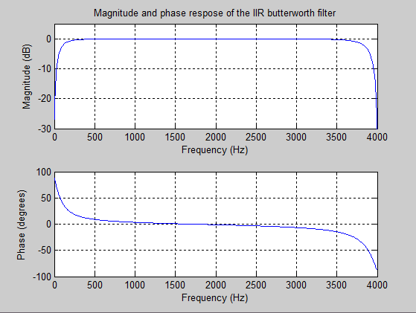

Hình 2.11. Đáp ứng biên độ và pha của bộ lọc thông dải Butterworth theo phương pháp biến đổi song tuyến

Chú ý: Nếu tần số cắt cho ở dạng Hz thì phải đổi sang radians/s.

**Ví dụ 8**: Thiết kế bộ lọc thông cao Butterworth với các thông số sau:

fp=3000 Hz

fs=1000 Hz

rp=0.5 dB

rs=25 dB

Tần số lấy mẫu f =8000 Hz.

Chương trình:

fp=3000;

fs=1000;

rp=0.5;

rs=25;

f=8000;

wp=2*fp/f;

ws=2*fs/f;

[n,wn]=buttord(wp,ws,rp,rs);

[b,a]=butter(n,wn,'high');

freqz(b,a,1024,f);

axis([0 f/2 -150 5]);

TITLE ('Magnitude and phase respose of the IIR butterworth filter');

Kết quả:

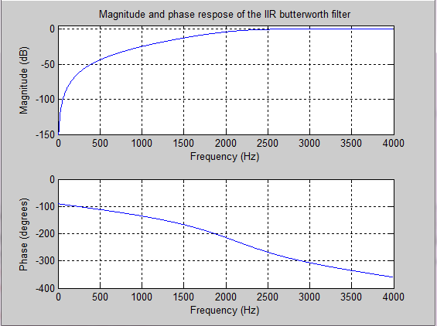

Hình 2.12. Đáp ứng biên độ và pha của bộ lọc thông cao Butterworth theo phương pháp biến đổi song tuyến

### 2.4.2.Thiết kế bộ lọc Chebyshev loại 1

Các hàm được sử dụng là hàm cheb1ord() và hàm cheby1().

*Hàm cheb1ord()

Cú pháp:

[N, Wp] = CHEB1ORD(Wp, Ws, Rp, Rs)

Hàm này xác định bậc N của bộ lọc được chia trên thang tần số Wp.

Wp: Tần số mép dải thông

Ws: Tần số mép dải chặn

Rp: Độ suy giảm dải thông (dB)

Rs: Độ suy giảm dải chặn (dB)

*Hàm cheby1()

Cú pháp:

[B,A] = CHEBY1(N,R,Wp)

[B, A]= CHEBY1(N,R,Wp,'low')

Hàm này xác định hàm truyền của bộ lọc Chebyshev 1 thông thống với bậc N và với thừa số chia thang tần số Wn nằm giữa 0 và 1.

-Với bộ lọc thông cao:

[B,A]= CHEBY1(N,R,Wp,'high')

- Với bộ lọc thông dải:

[B,A]= CHEBY1(N,R,Wp,'bandpass')

Wp là vecto có chiều dài bằng 2. Wp=[W1 W2] với W1<W<W2.

- Với bộ lọc chắn dải:

[B,A]= CHEBY1(N,R,Wp,'stop')

**Ví dụ 9**: Thiết kế bộ lọc số thông thấp Chebyshev loại 1 với các chỉ tiêu kỹ thuật:



Chương trình:

wp=0.2;

ws=0.3;

rp=0.1;

rs=50;

[n,wn]=cheb1ord(wp,ws,rp,rs);

[b,a]=cheby1(n,rp,wn,'low');

freqz(b,a,500,f);

TITLE ('Magnitude and phase respose of the IIR Chebyschev type - I filter');

Kết quả:

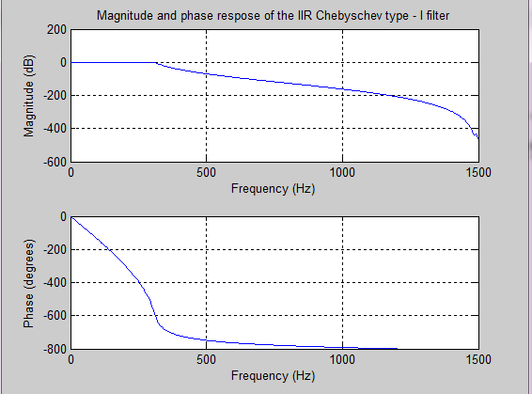

##### Hình 2.13. Đáp ứng biên độ và pha của bộ lọc thông thấp Chebyshev - 1

Kết quả mô phỏng của chương III được tổng hợp lại qua các bài như sau:

**Bài 1:** Bài thứ nhất thực hiện vẽ đáp ứng tần số của hệ thống dựa vào hàm truyền đạt. Hàm truyền đạt của hệ thống dưới dạng như sau:



Dựa vào hàm truyền đạt của hệ thống như trên chúng ta nhập hệ số tử số và mẫu số của hàm truyền đạt, nhập số điểm tần số để tính toán đáp ứng tần số của hệ thống và ấn nút ok thì sẽ ra kết quả đáp ứng biên độ và đáp ứng pha của hệ thống.

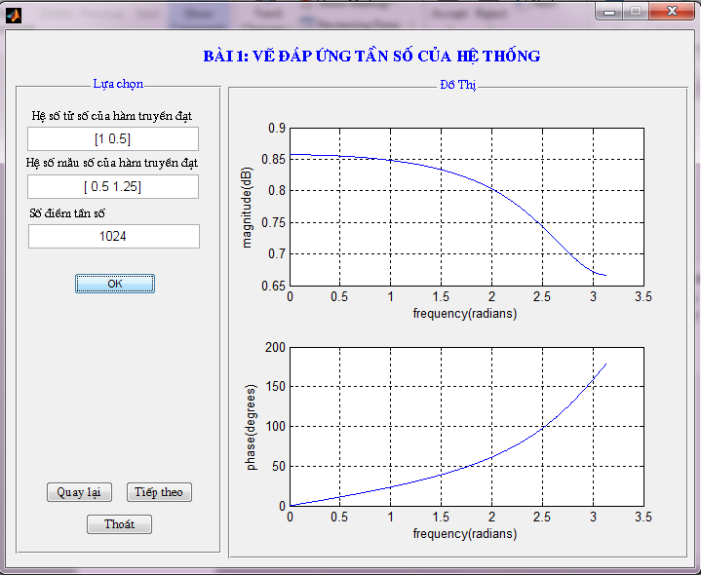

##### Hình 2.14. Bài 1: Vẽ đáp ứng tần số của hệ thống

**Bài 2:**Bài 2 thực hiện mô phỏng thiết kế bộ lọc FIR.

Để thiết kế một bộ lọc FIR chúng ta lần lượt lựa chọn bên tab lựa chọn như sau:

* Lựa chọn một trong 4 loại bộ lọc: Bộ lọc thông thấp, thông cao, thông dải, chắn dải.
* Lựa chọn một trong hai phương pháp thiết kế là: Phương pháp cửa sổ, phương pháp lấy mẫu tần số.
* Nếu chọn phương pháp thiết kế là phương pháp cửa sổ thì lựa chọn loại cửa sổ. Có 5 loại cửa sổ là: Cửa sổ chữ nhật, cửa sổ tam giác, cửa sổ Hamming, cửa sổ Hanning, cửa sổ Blackman.
* Tiếp theo lựa chọn tần số lấy mẫu, tần số cắt thấp, tần số cắt cao, chiều dài bộ lọc. Với bộ lọc thông thấp thì lựa chọn tần số cắt cao sẽ được ẩn đi, nếu là bộ lọc thông cao thì lựa chọn tần số cắt thấp sẽ được ẩn đi.
* Cuối cùng là ấn ok để thiết kế. Kết quả sẽ cho ra đáp ứng biên độ và đáp ứng pha theo dạng của bộ lọc lựa chọn thiết kế bên tab đồ thị.

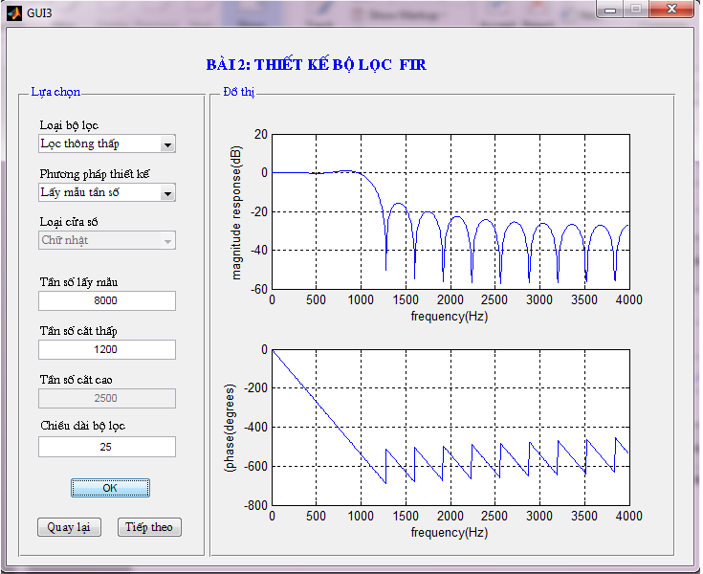

##### Hình 2.15. Bài 2: Thiết kế bộ lọc FIR

**Bài 3:** Bài 3 thực hiện mô phỏng thiết kế bộ lọc IIR.

Để thực hiện thiết kế bộ lọc chúng ta lần lượt lựa chọn các tham số bên tab lựa chọn như sau:

- Lựa chọn một trong 4 loại bộ lọc: Bộ lọc thông thấp, thông cao, thông dải, chắn dải.

- Lựa chọn thiết kế bộ lọc số từ bộ lọc Butterworth hoặc bộ lọc chebyshev-1.

- Sau đó lần lượt lựa chọn các tham số tần số dải thông (fp), tần số dải chắn (fs), độ suy giảm dải thông (rp), độ suy giảm dải chắn (rs), tần số lấy mẫu.

- Cuối cùng ấn nút ok để thực hiện thiết kế bộ lọc. Kết quả ra đáp ứng biên độ và đáp ứng pha bên tab đồ thị.

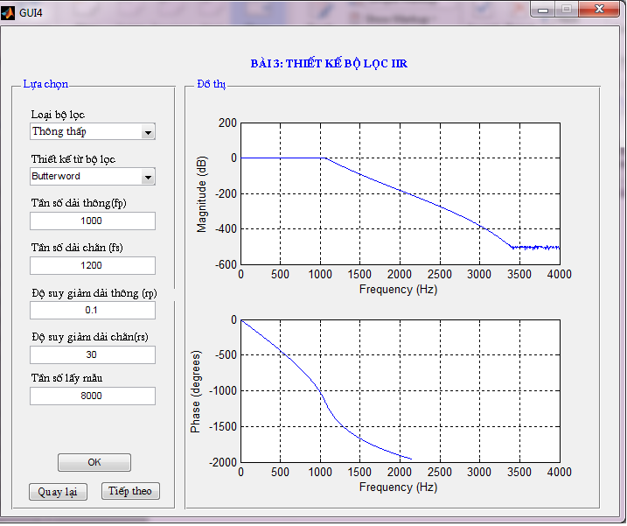

##### Hình 2.16. Bài 3. Thiết kế bộ lọc IIR